
O
InDesign
Widget

Série de início rápido


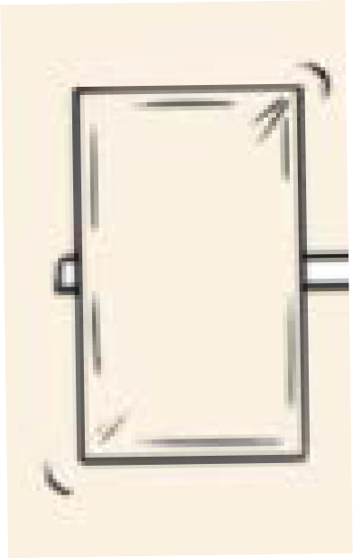
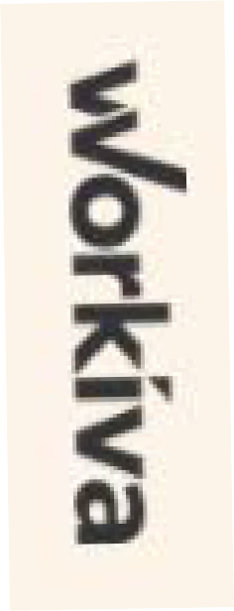
Guia de início rápido para relatórios projetados com a Workiva



1
Configure a guia de estilos na Workiva
FINANÇAS
TableFigs TableFigsBold TableText TableTextIndent TableTextBold TableFigsSmall TableFigsBoldSmall TableTextSmall TableTextIndentSmall TableTextBoldSmall TableHeading TableList1
TableList2 TableList3 ColHead ColHeadBold ColHeadLeft ColHeadLeftBold ColHeadCentre
ColHeadCentreBold Notas
Notas de rodapé
Notas de rodapéIndent

Aplique um estilo a todos os conteúdos
RELATÓRIO ESTRATÉGICO
Bodytext BodyTextBold BodyTextSpaceAfter BodyTextSpaceBefore BodyTextNoSpace BodyTextIndent BulletedList
DashList NumList Heading1 Heading2 Heading3 SubHead1 SubHead2 SubHead3 SubHead4 SubHead5 SubHead6
SubHead7
Superscript Subscript Quote SmallQuote FirstStand KPIFigs4 KPIFigs5 SubHead1Red SubHead2Red SubHead3Red SubHead4Red BulletedList1 BulletedList2 BulletedList3
FirstStand FirstStandBig FirstStandBigger
Nomes sugeridos
GOVERNANÇA
BodName BodPosition BodAge BodBio BodCommittee
ComitêCabeça ComitêCitação ComitêLista
RisksHeader RisksSubHead1 RisksSubHead2 RisksSubHead3 RiskBody RiskBodyBold RiskList

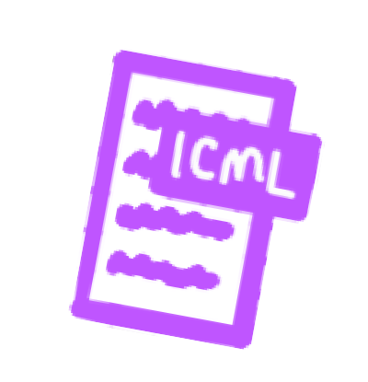

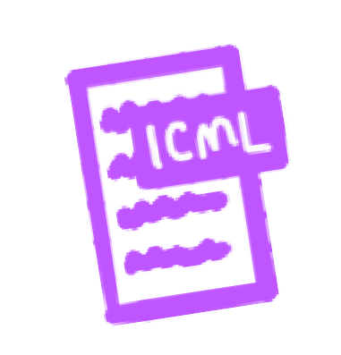




2
Transporte o conteúdo da Workiva via ICML
No InDesign
3

L'ICML
pode ocupar um ou mais campos de teste conectados
Sistema de ICMLs no InDesign para criar o
design voluto


4



Incorpora estilos adicionais para conteúdos que não são da Workiva, como a descrição das imagens

Legenda em negrito

 Também é possível alterar os
atribuições dos estilos no InDesign
Os conteúdos adicionados podemser enviados via ICML
5
Estou concordando que estou aplicando design para um site da Internet!

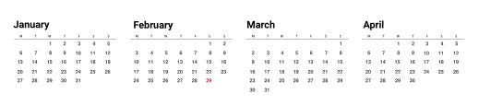
Dados de publicação do ICMLs


6
Pronto para ver o design em formato XHTML?
Controle seu documento

- Separe todos os elementos do InDesign.
- Desconectar todos os arquivos ICML.
- Dividi todas as caselas de testo colegiadas.
- Rimuovi livelli nascosti.
- É aconselhável usar somente cores RGB.
- Fontes de alimentação se não estiver em Workiva.
- Controle para que não haja nenhuma falha no texto.
- Não utilize a tecla tab ou os estilos locais.
- Leggi il Widget!
Guarde a lista de tarefas para os designers na parte de trás da página.
Não se preocupe com o iXBRL. Estamos falando sobre isso na Workiva


7

Transporte IDML do InDesign

Crie o XHTML no Workiva com o novo arquivo
Carregue o IDML em sua plataforma Workiva


inizia

XBRL

Poi il tuo Design



+

XBRL=

8


Todas as vezes que você quiser!

Escreva e revise em seu navegador
5 10 20 30+


Ricorda!
Repita todas as etapas até o momento em que não se sinta incomodado!

Lista das coisas que os designers devem fazer a respeito
IDML >HTML
- Separe todos os elementos do InDesign.
- Desconecte todos os arquivos ICML antes de dividir as caselas de texto. Isso pode ser feito no painel de conexões.
- Dividi todos os cantos do texto, associados a um script dedicado na gaveta de scripts do InDesign.
- Remova todos os dados de impressão ou dados usados para fins administrativos.
- Todas as imagens devem ser posicionadas em 72 ou 144 dpi, RGB e etiquetadas de acordo com a cornija da imagem. Isso reduz automaticamente a dimensão do arquivo.
- Utilize somente SVG para gráficos vetoriais sem resolução (evite imagens bitmap, de preferência jpg ou png).
- Controle para que não haja nenhuma falha no texto.
- Não utilize a tecla tab ou os estilos locais.
- Para criar o IDML, é melhor criar um pacote no InDesign para poder criar também as fontes. Não há necessidade de caricaturar o arquivo .INDD. É necessário apenas o arquivo IDML e as fontes em um único arquivo zip.
- Leggi ilWidget!

